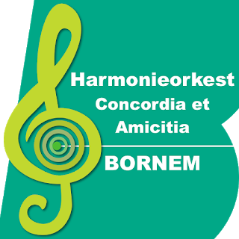

Hallo muzikanten,

Het is alweer even geleden dat jullie nog een briefje ontvingen met nieuws over onze harmonie. Ondertussen liggen onze repetities al bijna drie maand stil t.g.v. de coronacrisis. Vorige week verscheen er echter hoopvol nieuws aan de einder. Kleinschalige culturele activiteiten zonder publiek zijn sinds vorige maandag 8 juni weer toegelaten.

Toch moeten we de gemoederen nog enigszins temperen. Gisteravond, woensdag 10 juni, lazen we in een nieuwsbrief van VLAMO, de Vlaamse Amateurmuziek-organisatie, dat de Vlaamse overheid voorlopig geen groen licht geeft voor culturele activiteiten die een verhoogd risico op besmetting inhouden.

Ook repetities met blaasinstrumenten vallen helaas onder deze noemer.

Men werkt momenteel volop aan concrete richtlijnen om ook dit soort activiteiten weer te kunnen opstarten, wat alvast een stap in de goede richting is. Desalniettemin moeten we nog even op onze muzikale honger blijven zitten.

We verwachten alleszins niet voor eind juni van start te kunnen gaan met onze repetities. Intussen zijn we volop bezig de herstart van onze repetities binnen een veilig kader voor te bereiden. Met een beetje geluk kunnen we tijdens de zomermaanden weer samen musiceren!

We hopen in ieder geval dat jullie net als wij allemaal zitten te popelen om weer gezellig muzikaal samen te kunnen zijn. Tot die tijd houden we jullie op de hoogte van verdere ontwikkelingen!

Muzikale groeten,
Het bestuur

